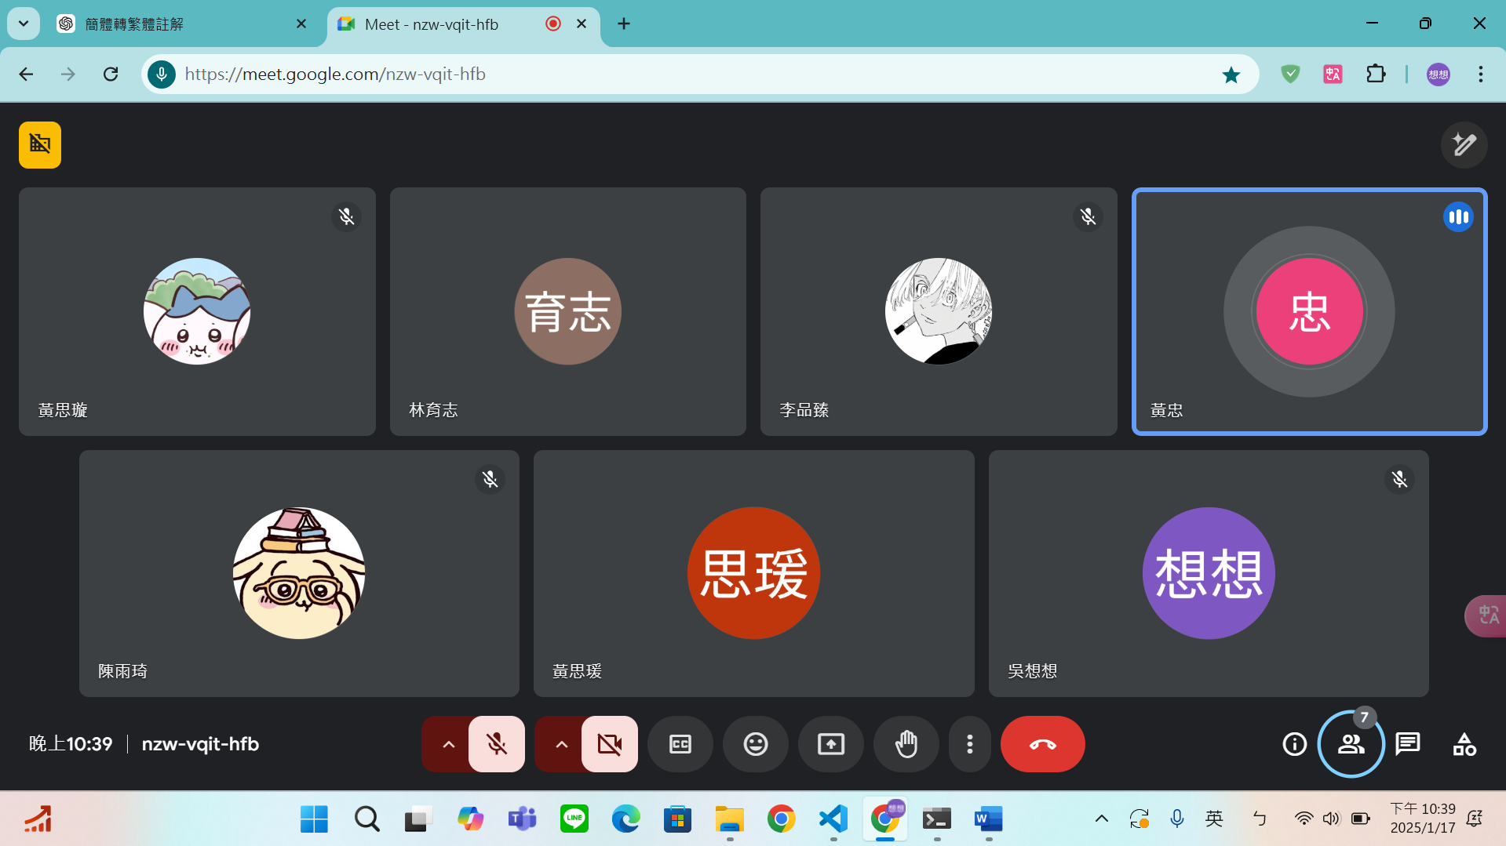規劃:python視圖書練習部分應在下星期三結束
練習部份所有人都有進度

